ФЕДЕРАЛЬНОЕ ГОСУДАРСТВЕННОЕ ОБРАЗОВАТЕЛЬНОЕ УЧРЕЖДЕНИЕ ВЫСШЕГО ПРОФЕССИОНАЛЬНОГО ОБРАЗОВАНИЯ
«Калининградский государственный технический университет»
(ФГОУ ВПО «КГТУ»)

Багулина В.А., Зайцева В.Ф.

Молодежные субкультуры

(методическое пособие для кураторов учебных групп)

Калининград
2008
УДК 37.034 (06)
Багулина В.А., Зайцева В.Ф. Молодежные субкультуры (методическое пособие для кураторов учебных групп)/ Калинингр. гос. тех. ун-т.- Калининград, 2008

В пособии рассматриваются наиболее распространенные в студенческой среде молодежные субкультуры и их отношение к употреблению наркотиков.

Пособие предназначено для кураторов учебных групп высших учебных заведений.

Авторы:
Багулина Вера Анатольевна

Зайцева Виктория Федоровна

Рецензент:
Зайцев Анатолий Александрович - доктор педагогических наук, профессор.

Печатается по решению редакционно-издательского Совета Калининградского государственного технического университета

Содержание:

Введение
Байкеры
Готы
Металлисты
Падонки
Панки
Растаманы
Рэйверы
Рэперы
Скиннхеды
Эмо
Наркотики и их воздействие на организм
Общие признаки наркотического опьянения
Марихуана
Амфетамины
Экстази
Кокаин
Героин
Список использованной литературы

Введение

Под культурой понимаются убеждения, ценности и выразительные средства, которые являются общими для какой-то группы людей и служат для упорядочения опыта и регулирования поведения членов этой группы. Воспроизводство и передача культуры последующим поколениям лежат в основе процесса социализации — усвоения ценностей, верований, норм, правил и идеалов предшествующих поколений.
Система норм и ценностей, отличающих группу от большинства обществ, называется субкультурной. Она формируется под влиянием таких факторов, как возраст, этническое происхождение, религия, социальная группа или место жительства. Ценности субкультуры воздействуют на формирование личности члена группы. Они не означают отказа от национальной культуры, принятой большинством, но обнаруживают лишь некоторые отклонения от нее.
Субкультурные объединения могут быть формальными (клубы, общества по интересам), так и неформальными.
Далее остановимся на неформальных молодежных объединениях, поскольку в некоторых из них распространяются общественно неприемлемые формы поведения, в том числе употребление наркотиков.
Неформальные объединения - это явление массовое. Число таких объединений измеряется десятками тысяч, а количество их участников — миллионами. В зависимости от того, какие интересы людей положены в основу объединения (музыка, литература, игры, имидж, политические убеждения), возникают и различные типы объединений. Они нигде не зарегистрированы, своего устава или положения не имеют. Условия членства в них не оговорены, численность группировок колеблется.
Среди студентов вузов особенно многочисленны представители различных музыкальных субкультур. Это настораживает, поскольку употребление определенного вида наркотических веществ свойственно панкам, растаманам, рейверам, эмо.
Мы рассмотрим характерные особенности представителей 10 наиболее распространенных молодежных субкультур: их интересы, взгляды, внешний вид и отношение к употреблению наркотических веществ. Если при рассмотрении группы не указан последний показатель, то употребление наркотиков не является атрибутом данной субкультуры.
Во второй части данного пособия описаны общие признаки наркотического опьянения, а также воздействие отдельных наиболее распространенных психоактивных веществ на организм.

БАЙКЕРЫ

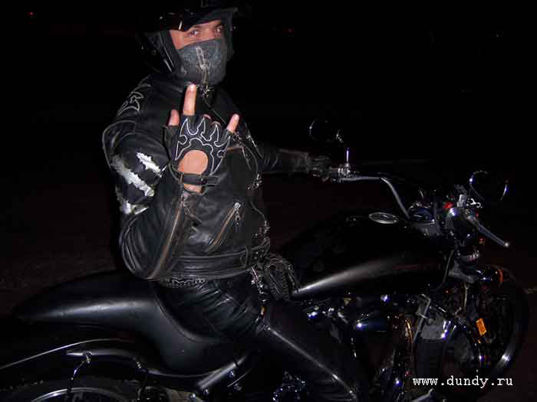

Байкеры (англ. biker, от bike ← motorbike ← motorbicycle «мотоцикл») — любители и поклонники мотоциклов. В отличие от обычных мотоциклистов, у байкеров мотоцикл является частью образа жизни. Характерным также является объединение с единомышленниками на основе этого образа жизни.

Стереотипный внешний вид байкера: бандана (головной платок тёмных тонов, завязанный на пиратский манер на затылке) или черная вязаная шапочка, «косуха» (кожаная куртка с замком наискосок) или кожаная мотокуртка (часто поверх мотокуртки надевается джинсовая или кожаная жилетка без рукавов с «цветами» (символикой) мотоклуба), кожаные штаны. Байкеры часто отпускают длинные волосы, усы, бороды. Для защиты глаз от ветра носят очки, нередко игнорируют шлемы.
Тем не менее, в среде байкеров такой внешний вид не всегда является обязательным. Байкер может носить спортивную мотоодежду и экипировку.

Взгляды:
Образ байкера как свободного, сильного человека, не очень уважительно относящегося к закону и обывателям, серьёзно повлиял на массовую культуру. Массовая культура, в свою очередь, сделала этот образ притягательным и привнесла в него ряд стереотипов и мифов. К настоящему времени этот образ теряет свою значимость, постепенно уступая его другим.

Музыка: тяжелая - рок, хард-рок, метал.

ГОТЫ
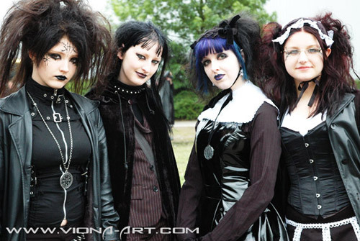
Го́ты — представители готической субкультуры, зародившейся в конце 70-х годов 20-го века на волне пост-панка. Готическая субкультура разнообразна и неоднородна, благодаря тому, что культивирует индивидуальность, тем не менее, выделяются многие общие для неё черты, такие как любовь к готической музыке (готик-року, дэт-року, дарквейву), мрачный имидж, интерес к мистицизму и эзотерике, декадансу, любовь к хоррор-литературе и фильмам.

Внешний вид: Готы имеют свой имидж, который за последнее время претерпел значительные изменения. Как бы не развивалась готика, остаются два неизменных основных элемента: всегда только черный цвет одежды (иногда с элементами других цветов), а также исключительно серебряные украшения (как знак презрения к золоту, символу обычных, избитых ценностей, цвету бессмысленно пролитой людской крови, а также цвету солнца, серебро - цвет луны). У девушек яркий, выразительный стиль Вамп — плотная черная косметика, подводки, спектр цветов помады и ногтей — от ярко-красного (кровавого) до черного. Все броское, сексуальное и строгое.
Хотя в готической одежде и преобладают мрачные цвета, в своих проявлениях она весьма разнообразна: начиная от обыкновенной кожаной юбки для девушки и заканчивая шутовским нарядом арлекина для юноши. Общий контекст объединяет множество стилей и фасонов одежды, хотя кожа остаётся наиболее распространенным и используемым материалом. И мужчина, и женщина-гот могут одеваться почти одинаково, — черные плащи или камзолы с широким поднятым воротником, а-ля граф Дракула приемлемы и для тех, и для других. Девушки чаще всего носят корсеты и длинные платья. Романтические элементы прошлых столетий часто фигурируют в готическом образе: кружева, жабо, бархат, корсеты и т.д.
B имидже готов обоих полов прическа играет весьма важную роль. Это могут быть просто прямые длинные волосы, или же их поднимают гелем или собирают в большие пучки, часто волосы красят в красный, чёрный с белыми прядями цвета.

Взгляды: В основе философии готов лежит сочетание нескольких основных элементов. Жизнь по принципам абсолютного индивидуализма и нео- или dark-романтики, стремление к большему во всех сферах жизни, поиск красоты даже в том мире, где ее нет. Попытки изменить каждый серый, банальный день – внести в него эмоции путем музыки, стиля одежды и мейк-апа. Жить – одним днем, любить – так до конца, выглядеть – притягательно и/или индивидуально, говорить – так правду.

Музыка: Пост-панк, Готик-рок, Готабилли, Дарквэйв, Готик-метал
МЕТАЛЛИСТЫ

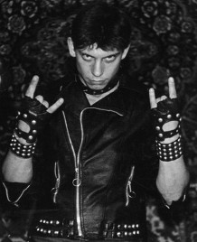

Металли́сты (металхэ́ды или мета́ллеры) — это молодёжная субкультура, вдохновлённая музыкой в стиле метал, появившаяся в 1980-е годы.

Внешний вид:
- Длинные волосы у мужчин
- Кожаная куртка «косуха», кожаный жилет.
- Чёрные футболки или балахоны с логотипом любимой металлической группы.
- Напульсники — кожаные браслеты с заклёпками и/или шипами(Порки), шипастые, проклёпанные ремни, цепи на джинсах.
- Нашивки — Нашивки на одежде и прочих окружающих предметах с изображениями любимых метал-групп.
- Грубая обувь — «камелоты», «гриндерсы», «мартинсы», «стилы», «гады», обычные высокие ботинки. Короткие сапоги с цепями — «казаки». Туфли (как правило, остроносые, «готические» штиблеты).

Взгляды: Независимость, самостоятельность и уверенность в себе, культ «сильной личности». Отношение к религии различно, но традиционно считается, что металлисты не религиозны.
Известна давняя связь культуры металлистов с культурой байкеров. Мотоциклы и скорость вообще воспеваются метал-группами как символ силы и независимости, поэтому мотоциклетное хобби распространено среди металлистов. В свою очередь, среди байкеров хэви-метал является наиболее популярной музыкой.

Музыка: Мета́лл, или мета́л, ме́тал — (от англ. metal) — жанр рок-музыки, характеризуется «тяжёлыми» риффами электрогитар, искажённых эффектом дисторшн, затяжными гитарными соло и агрессивным ритмом.

Отношение к наркотикам: Металлисты не ассоциируются с употреблением определенных наркотиков, но считаются склонными к употреблению алкоголя.
ПАДОНКИ

Падонки (искажённое от подонки) — русскоязычная сетевая субкультура. В единственном числе часто употребляется форма-шаблон падонаг.

Отличительные особенности:
Создали свой особый жаргон, используемый в текстах Интернета
Жаргон падонкафф, он же «Олбанскей йазыг» — широко распространившийся в Рунете в начале XXI века стиль употребления русского языка c фонетически почти верным, но нарочно неправильным написанием слов (т. н. эрративом), частым употреблением мата и определённых штампов, характерных для сленгов. Наиболее часто используется при написании комментариев к текстам в блогах, чатах и форумах.

Основная особенность стиля «падонкаф» заключается в нарочитом нарушении норм орфографии русского языка (ориентированных на этимологию) при сохранении графических принципов чтения и в общем той же фонетической последовательности. Из омофонических способов записи в данной позиции выбирается то, которое не соответствует орфографической норме — употребление а вместо безударного о и наоборот, взаимозамена безударных и, е и я, цц или ц вместо тс, тьс, дс, также жы и шы, чя и щя вместо жи и ши, ча и ща, щ вместо сч и наоборот, йа, йо, йу вместо начальных я, ё, ю, взаимозамена глухих и звонких на конце слова или перед глухими (кросафчег), причём вместо ф в этой позиции может употребляться фф (по образцу старой западноевропейской передачи фамилий вроде Smirnoff). Распространено также слияние слов воедино без пробела (ржунимагу). Иными словами, это «антинорма», основанная на последовательном (или близком к таковому) отталкивании от существующего нормативного выбора написаний (то есть для того, чтобы писать на жаргоне падонков, фактически надо владеть существующей нормой). Кроме того, реже используются средства, нарушающие графические принципы чтения: взаимозамена глухих и звонких не только на конце слова (дафай), а также твёрдых и мягких (например, медвед). Последние явления лексикализованы (связаны с конкретными словами).

Помимо этого, язык падонков включает специфическую лексику — обычно общелитературные слова, которым приписаны особые значения/употребления (жаргон в собственном смысле слова): таково само слово падонок, а также выражения вроде жжош, аффтар, выпей йаду, аццки и т. п.

Отношение к наркотикам: В текстах прослеживается интерес к вопросам употребления алкоголя и марихуаны.
ПАНКИ

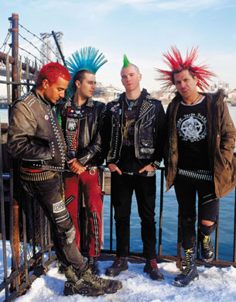

Панк, панки, панк-рокеры (англ. punk) — молодёжная субкультура, возникшая в конце 60-х годов в Великобритании, США, Канаде и Австралии, характерными особенностями которой являются любовь к музыке панк-рок, критическое отношение к обществу и политике.

Внешний вид:
Панки отличаются пёстрым эпатажным имиджем.
Многие панки красят волосы в яркие неестественные цвета, начёсывают и фиксируют их лаком, гелем или пивом, чтобы они стояли торчком. В 80-х у панков стала модной причёска «ирокез». Носят закатанные джинсы, некоторые предварительно вымачивают джинсы в растворе отбеливателя, чтобы те пошли рыжими разводами. Носят тяжёлые ботинки, а также кеды. Манеру носить кеды начали группа Ramones, а саму эту манеру они переняли у мексиканской шпаны (также именуемой как «латиносы»).
В одежде преобладает стиль «DEAD» то есть «мёртвый стиль». Панки наносят черепа и знаки на одежду и аксессуары. Носят браслеты из кожи, реже — с иглами. Многие панки делают татуировки.
Также носят рваные протёртые джинсы (которые они сами специально режут). Цепи от собачьих поводков прицепляют к джинсам.
Девушки панки 21 века также носят вид неформалов или эмо-кидов. Берут некоторые вещи из стиля готики. Чёрные лак и подводку глаз. Металические ошейники.

Взгляды: Стремление к личной свободе и независимости (индивидуализм). Большинство панков поддерживает нонконформизм, исповедуя при этом принципы «полагаться на самого себя», и «не продаваться». По политическим взглядам многих панков можно охарактеризовать как «левых» и приверженцев прогрессивизма, присутствуют и аполитичные люди. Некоторые направления в политике панков включают в себя анархизм, социализм, антиавторитаризм, антимилитаризм, антикапитализм, антирасизм, антисексизм, антинационализм, антигомофобию, вегетарианство и борьбу за права животных.

Музыка: Для композиций панк-рока в целом свойственны быстрый темп, иногда — небольшая продолжительность по времени, простой аккомпанемент, развязная и зачастую агрессивная манера пения. Тексты панк-рок-групп как правило нигилистичны, иногда в них делается упор на социальные проблемы.

Отношение к наркотикам: некоторые представители субкультуры употребляют наркотики, но не отдают предпочтение какому-либо одному виду.
РАСТАМАНЫ

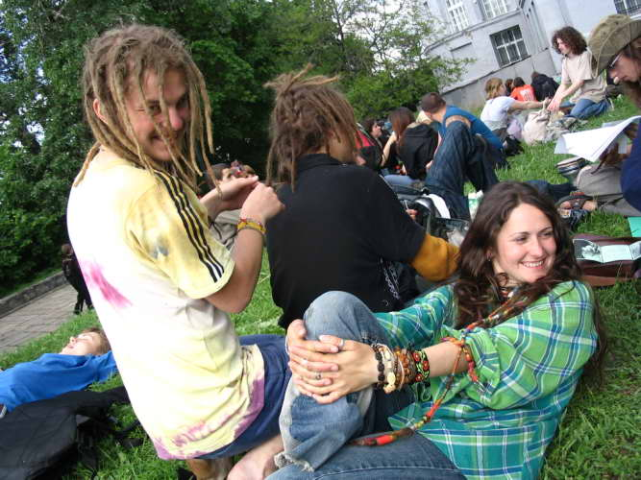

Растаманы - так в мире традиционно называют последователей растафарианства.
Растафариа́нство — религиозно-политическая доктрина африканских суждений, корни которой можно проследить до времен правления царя Соломона, его сын Менелик привез благословение на африканскую землю, как об этом рассказывает Книга Мудрости Растафари Кебра Нагаст.
Вместе с тем, в начале 1990-х годов на постсоветском пространстве образовалась особая молодёжная субкультура, представители которой также называют себя растаманами.

Внешний вид:
Некоторые представители этой субкультуры носят дреды, используют для идентификации комбинацию цветов «красный-жёлтый-зелёный» (например, в одежде). Но многие не имеют никаких внешних отличительных особенностей.

Взгляды:
Выступают за легализацию марихуаны, что находит отражение в песнях, атрибутике.

Музыка: Реггей (англ. reggae, другие варианты написания — «регги» и «рэгги»), являясь зачастую общим наименованием для всей ямайской музыки, впервые возник в 1968 году. Изначально реггей характеризовался ритмом «уан-дроп» (удар бочки и «римшот» — удар по ободу малого барабана, приходится на третью долю каждого такта), отбивающей чётные доли ритм-гитарой и клавишным «бульканьем» — баблингом. Сейчас же довольно сложно (а скорее и вовсе невозможно) дать общее определение всему разнообразию стилей-разновидностей регги.
Сейчас не менее трети реггей-песен содержат растафарианскую тематику, однако же называть реггей религиозной музыкой — некорректно и неверно. Очень популярны темы насилия и жестокости, секса и наркотиков, социальные темы и политические, пошлость и стёб, а также, конечно, романтика.
Отношение к наркотикам: неотъемлемым атрибутом этой субкультуры является употребление марихуаны, гашиша.
РЭЙВЕРЫ

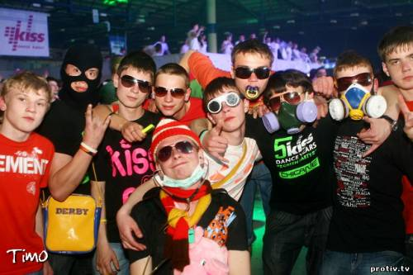

Рэйверы - молодёжная субкультура постоянных участников рейвов — вечеринок электронной танцевальной музыки, получивших массовую известность в 1988 году в Великобритании.

Внешний вид:
характерны яркие цвета в одежде, пластиковые солнцезащитные очки, короткие крашенные волосы у юношей, цветные пряди длинных волос у девушек. Крайне популярен пирсинг, а в дизайне использовался символ «смайлик».

Взгляды: гедонистическое мировоззрение, развлечения и невмешательство.

Музыка: Техно - характеризуется искусственностью звука, акцентом на механических ритмах, многократным повторением структурных элементов музыкального произведения.

Отношение к наркотикам: на рэйвах распространено употребление «экстази» (MDMA) – неотъемлемый атрибут субкультуры, а также других, более «тяжелых» наркотиков.
РЭПЕРЫ

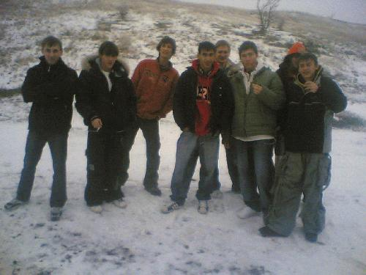

Внешний вид: Носят широкую, на несколько размеров больше одежду. Спортивны. Любимый вид спорта - баскетбол. Из украшений носят значки и серьги. Волосы коротко стрижены.

Взгляды: «любовь, единение, согласие и веселье» (идеология хип-хопа)

Музыка: Рэп (англ. rap, rapping) — один из четырёх элементов хип-хопа; речитатив, обычно читающийся под музыку с тяжёлым битом.

Отношение к наркотикам: Многие рэперы не пьют спиртных напитков, даже пива, но предпочитают сильные наркотики.
СКИНХЕДЫ

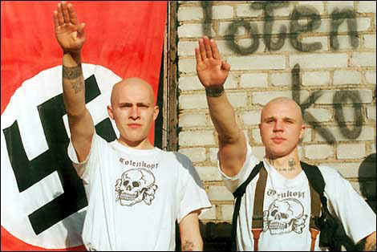

Внешний вид: В одежде все строго функционально, приспособлено для уличной драки: плотные черные джинсы, дешевые, прочные, на которых плохо видны грязь и кровь, тяжелые шнурованные армейские башмаки на толстой подошве, удобные для бега и являющиеся оружием в драке, короткие куртки - "бомберы" без воротника , чтобы противнику не за что было ухватиться, бритая или стриженая под ноль голова - чтобы враг не мог схватить за волосы. Ничего лишнего: никаких очков, значков, никаких сумок, погончиков, ничего, что мешает увернуться от рук противника. В ботинках вместо чёрных шнурков появились белые, как символ того, что скины сражаются за Белую Расу.

Взгляды: Это неофашистские молодежные группировки закрытого типа. Проповедуют культ сильной личности, расизм, шовинизм, культ черной магии, систематически занимаются физической подготовкой. Не скрывают своих взглядов. В основе идеологии - идеи национал-социализма и антисемитизма.

Музыка: военные гимны и марши, "металл" середины 80-х годов.

ЭМО

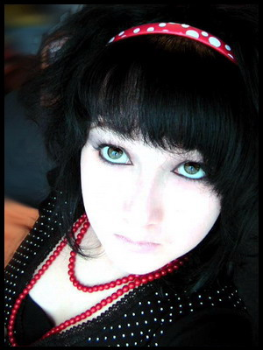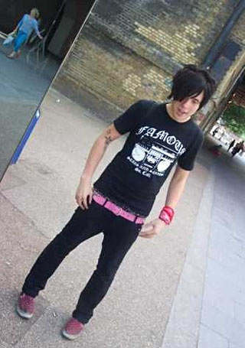

Внешний вид: Традиционной причёской эмо считается косая, рваная чёлка до кончика носа, закрывающая один глаз, а сзади короткие волосы, торчащие в разные стороны. Предпочтение отдаётся жёстким прямым чёрным волосам. У девушек возможны детские, смешные причёски — два маленьких хвостика, яркие заколочки — сердечки по бокам, бантики. Для создания этих причесок эмо тратят баллоны фиксирующего лака для волос.
Часто эмо-киды прокалывают уши или делают тоннели. Помимо того, на лице эмо-кида может быть пирсинг (например в губах и левой ноздре, бровях, переносице) да и вообще где угодно.
И юноши, и девушки могут красить губы под цвет кожи, использовать светлый тональный крем. Глаза густо подводят карандашом или тушью, благодаря чему они выглядят ярким пятном на лице. Ногти покрывают чёрным лаком.
Эмо носят одежду в розово-чёрных тонах с двуцветными узорами и стилизованными значками. Основными цветами в одежде являются чёрный и розовый (пурпурный), хотя и другие шокирующе-яркие цвета считаются допустимыми.
Характерная для эмо обувь — кеды типа конверс или скейтерские кеды, а также флипы (тряпичные тапочки в ромбик), слипы (обувь, похожая на тапочки, но с подошвой, как у кед), вэнсы с узором в шашечку.

Взгляды: Для представителей этой субкультуры основными ценностями являются: разум, чувства, эмоции. Умение сочетать все три компонента и есть основная суть эмо. Основанный на эстетике прекрасного принципиально инфантильный взгляд на мир, интровертность, акцент на внутренних переживаниях. Большое значение придаётся таким ценностям как дружба и любовь. Они ставятся на пьедестал среди всего остального, того что рутинно и нигилистично в жизни. Также высоким духовным атрибутом культуры является правда и честность.

Музыка: Эмо - альтернативное направление в музыке, сопровождающееся тяжелой гитарной партией и сильным соло.

Отношение к наркотикам: Здоровый образ жизни: отказ от сигарет, наркотиков и алкоголя.
НАРКОТИКИ И ИХ ВОЗДЕЙСТВИЕ НА ОРГАНИЗМ

ОБЩИЕ ПРИЗНАКИ ДЕЙСТВИЯ НАРКОТИКОВ:

- Внешний вид и поведение в той или иной мере напоминает состояние алкогольного опьянения, но при отсутствии запаха алкоголя изо рта или при слабом запахе, не соответствующем состоянию;
- Изменение сознания: сужение, искажение, помрачение;
- Изменение настроения: беспричинное веселье, смешливость, болтливость, злобность, агрессивность, явно не соответствующие данной ситуации;
- Изменение двигательной активности: повышенная жестикуляция, избыточность движений, неусидчивость или обездвиженность, вялость, расслабленность, стремление к покою (независимо от ситуации);
- Изменение координации движений: их плавность, скорость, соразмерность (размашистость, резкость, неточность), неустойчивость при ходьбе, покачивание туловища даже в положении сидя (особенно явное при закрытых глазах), нарушенный почерк;
- Изменение цвета кожных покровов: бледность лица и всей кожи или, наоборот, покраснение лица и верхней части туловища;
- Блеск глаз; сильно суженные или сильно расширенные зрачки, не реагирующие на свет;
- Изменение слюноотделения: повышенное слюноотделение или, наоборот, сухость во рту, сухость губ, осиплость голоса;
- Изменение речи: ее ускорение, подчеркнутая выразительность, или же замедленность, невнятность, нечеткость речи ("каша во рту").

Согласно статистическим исследованиям, наиболее распространенными наркотиками являются марихуана, амфетамины и «экстази», кокаин («крэк»), героин. Остановимся подробнее на описании этих веществ и их действия.

МАРИХУАНА

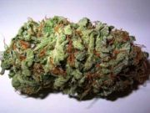

Марихуана – это смесь высушенных, мелко нарезанных и выпаренных листьев, семян и цветков конопли зеленого, коричневого или серого цвета, самый распространенный нелегальный наркотик во многих странах, в том числе и в России.

Признаки действия марихуаны: Человек, находящийся под воздействием марихуаны, испытывает головокружение, покачивается при ходьбе, выглядит глупым, все время хихикает, после эпизода употребления марихуаны плохо запоминает события, которые только что произошли, характерный признак - красные воспаленные глаза. Через 2-3 часа становится сонным.

Последствия курения марихуаны:
Употребление | Систематическое употребление
Нарушение кратковременной памяти, снижение внимания, восприятия и способности мышления. Замедление рефлексов и уменьшение двигательной активности | Развитие заболеваний дыхательной системы, рак легких и развитие злокачественных опухолей мозга, поражение иммунной и половой системы

Существует более 200 сленговых названий марихуаны:
травка, Мэри Джейн, ан-деш, балда, банг, божья коровка, божья травка, бонг, литература, книжки, бомба (расфасованная для продажи конопля), паровоз (способ курения конопли), плановать (курить коноплю) и т.д.

АМФЕТАМИНЫ



Амфетамины - наиболее близкие синтетические аналоги всемирно известного психостимулятора кокаина: Амфетамин, фенилизопропиламин, метамфетамин, фенилметилизопропиламин.
Чистые амфетамины представляют собой белые или слегка кремовые мелкокристаллические порошки, растворимые в воде. Амфетамины способны вызвать необычный душевный подъем, стремление к деятельности, устранить чувство усталости, создать ощущение неутомимости, бодрости, необычной ясности ума и легкости движений, быстрой сообразительности, уверенности в своих силах и способностях и даже бесстрашия.
Действие амфетаминов сопровождается приподнятым настроением. От кокаина амфетамины отличаются меньшей эйфорией и более сильным стимулирующим действием.
Последствия употребления амфетаминов:
Употребление малых доз | Употребление больших доз | Систематическое употребление | Передозировка
Сверхвозбуждение, головокружение, потеря аппетита, сухость во рту, частое мочеиспускание, понос | Эйфория, галлюцинацииЮ боль в груди, обмороки, повышенное потоотделение, лихорадка | Хроническая бессонница, беспкойство, потеря аппетита, высокое артериальное давление, учащенное и аритмичное сердцебиение, сыпь, паранойя, бред | Жар, конвульсии, кома, кровоизлияние в мозг, смерть

Жаргонные названия:
стекло, скорость, амфетас, лед, кристалл и т.д.

ЭКСТАЗИ

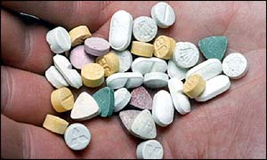

Существует большая группа наркотических средств, которые синтезируются в условиях, приближенных к заводским, и выглядят подобно обычным лекарственным средствам как таблетки, капсулы или порошки. Эта группа включает метилендиоксипроизводные амфетамина, среди которых огромной популярностью у молодежи пользуется средство ЭКСТАЗИ.
В 1987 г. на одной из дискотек в Испании был «открыт» эффект от сочетания таблетки «экстази» с музыкой. Возникают необыкновенная легкость, прилив энергии, можно веселиться и танцевать без устали много часов подряд. От слияния музыки и «экстази» родилась целая рейв-культура. Как считают специалисты, звуки определенного ритма и частоты служат катализатором биохимических процессов в мозге человека, употребившего наркотик, усиливая и расширяя спектр его действия. Действует «экстази» от 2 до 8 часов.

Последствия употребления «экстази»:
Употребление | Систематическое употребление
Эйфория, галлюцинации, сильное обезвоживание организма, тошнота, судороги, апатия и депрессия | Разрушение печени, почек, импотенция, расстройства психики, сердечно-сосудистая недостаточность

Число погибших от «экстази» измеряется сотнями. Не случайно он был отнесен к числу самых опасных наркотических средств и запрещен во всех странах ООН.

КОКАИН

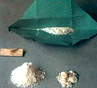

Кокаин – наркотик, производимый из растения коки, обычно, в виде белого порошка. Порошок кокаина вдыхают через нос или разводят для введения внутривенно.
Кокаин могут позволить себе исключительно богатые люди, поскольку привычка к нему может обойтись в тысячи долларов в неделю. В 1985 г. появилась новая, недорогая форма кокаина в виде маленьких кристалликов, используемая для курения. Она получила название «крэк», что в переводе с английского означает «щелкать», за характерное потрескивание при нагревании. Крэк употребляют так же в виде светло-желтых таблеток или «леденцов», разогревают в ложке и вдыхают пары.
Очень маленькая доза крэка позволяет быстро достичь состояния наркотического опьянения, которое длятся, однако, всего 15-20 минут, и для его поддержания требуется повторный прием наркотика. Привыкание к нему происходит катастрофически быстро.
Кокаинисты подвержены паранойе, их часто поражает мгновенная смерть от кровоизлияния в мозг, острой сердечной или легочной недостаточности.
Для того чтобы ощутить такое же удовольствие, как от первых доз, кокаин приходится употреблять все чаще и в больших количествах. Если сначала наркотик вводят, чтобы почувствовать эйфорию, то в дальнейшем – чтобы просто чувствовать себя нормально и избежать состояния раздраженности или угнетенности.

Признаки употребления кокаина: сопение, шмыганье носом, возбужденность, словоохотливость, расширенные зрачки.

Последствия употребления кокаина:

Употребление малых доз | Употребление больших доз | Систематическое употребление | Передохировка
Беспокойство, повышенное артериальное давление, усиленное сердцебиение, потеря аппетита, повышенная активность и утомляемость | Возбужденное состояние, нервная дрожь, головные боли, бледность, слабый пульс, тошнота, рвота, повышение температуры тела, холодный пот | Нервозность, повышенная возбудимость, смена настроений, галлюцинации, изматывающая бессонница, подавленный аппетит наряду с постоянным чувством голода, импотенция, сердечная аритмия, мышечные спазмы, боль в груди | Бред, учащенное нарушенное поверхностное дыхание, конвульсии, потеря сознания, смерть

Жаргонные названия кокаина: тальк, снег, кока, леди, антрацит, беляшка, кикер, кокс, марафет, мел, мороз, нюхара, нюхта, рассыпуха, серебряная пыль, чума, коксануть (понюхать кокаин) и другие.

ГЕРОИН
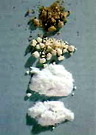

Сначала появился опий (свернувшийся сок опийного мака), затем из него получили морфин, из которого, в свою очередь, синтезировали героин. По наркотической активности героин в несколько раз превосходит морфий. Используется в форме внутривенных инъекций, курения, ингаляций после нагревания.
Поступающий на незаконный рынок героин может быть различным по форме и цвету: порошок или гранулы белого, бежевого, коричного, черного цвета – в зависимости от степени очистки и добавок-наполнителей.

Героин вызывает следующие реакции:
Употребление малых доз | Употребление больших доз | Систематическое употребление | Передозировка
Эйфория, ощущение блаженства, расслабленность, сонливость или словоохотливость, оживление и легкость в мыслях, головокружение, слабость, невозможность сконцентрировать внимание, апатия, усиленное мочевыделение, тошнота, рвота, потоотделение, пониженное восприятие болевых ощущений. | Усиление симптомов приема малых доз, отягощаемых проблемами сна, замедленное, поверхностное дыхание, пониженное артериальное давление, замедление сердечного ритма | смена настроений, рубцевание и сжатие вен в результате инъекций, заболевания печени и почек, физический и психологический износ организма | сужение зрачков до размера булавочной головки, низкое артериальное давление, медленный и нарушенный ритм сердцебиения, низкая температура тела, глубокий сон, ступор (обездвиженность), кома, смерть

В России героин – наиболее часто упоминаемый наркотик в связи со смертью молодежи.

Жаргонные названия героина: паста, белый, снег, гарик, герасим, гера, герыч, понюшка (доза героина, используемая для вдыхания) и т.д.

Источники:

1. Виды наркотиков. Последствия употребления наркотиков. – Режим доступа: http://www.pmed.ru/article4.php
2. Признаки употребления наркотиков. – Режим доступа: http://narcotism.ru/priznaki/
3. Социология молодежи: Учебник./ Под ред. Проф. В.Т. Лисовского. – СПб.: Издательство С.-Петербургского университета, 1996. - 460 с.
4. Субкультура. – Режим доступа: http://ru.wikipedia.org
5. Субкультуры: Неформальные движения молодежи. – Режим доступа: http://www.subcult.ru/

